Configurer votre mail sous mobile pour Iphone
Pour configurer votre compte Internet avec votre Iphone, suivez les conseils ci-après :
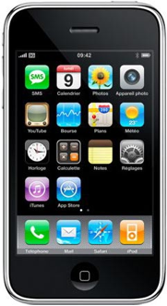
Dans le menu principal, choisir "Réglages".

Ensuite, appuyez sur Courrier

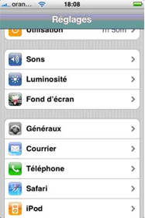 | ou | Iphone V2  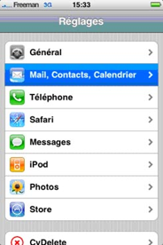

A présent appuyez sur "Ajouter un compte... "

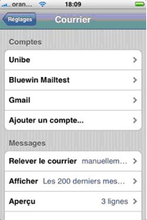 | 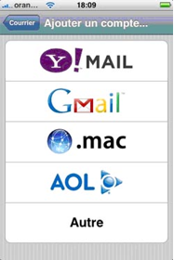

Cliquez maintenant sur "Autre"
Dans courrier, sélectionnez "Ajouter un compte mail".

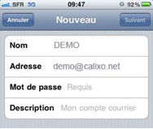  demo@fibragglo.fr | Renseignez :  - votre nom  - votre adresse e-mail,  - le mot de passe de votre compte,  - une description,  puis choisir Suivant (qui ne sera disponible qu’une fois tous les champs remplis).
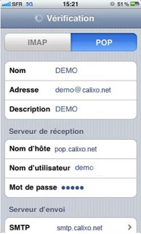  smtp.fibragglo.fr  pop.fibragglo.fr | Sur l’écran suivant, choisir POP  Dans la rubrique Serveur de réception (POP) saisissez:  - le Nom d'hôte du serveur POP: pop.fibragglo.fr  - le Nom d'utilisateur de votre compte (sans @fibragglo.fr)  - le Mot de passe de votre compte e-mail  (ces identifiants sont fournis dans vos éléments de contrat)  Dans la rubrique Serveur d'envoi (SMTP) saisissez:  - le Nom d'hôte du serveur SMTP : smtp.fibragglo.fr  (sans entrer de Nom d’Utilisateur ni de Mot de passe)  Cliquez ensuite sur Enregistrer.
Si vous utilisez plusieurs accès WiFi, vous pouvez paramétrer des serveurs SMTP secondaires.
Pour cela cliquer sur "SMTP" dans la partie Serveur d'envoi.
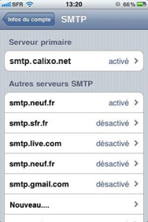  smtp.fibragglo.fr | Cliquez sur "Nouveau" et saisissez un autre serveur SMTP.  Suivant le besoin, activez ou désactivez le serveur SMTP.  Enregistrez vos modifications.
demo@fibragglo.fr

L’Iphone se connecte à votre compte pendant un certain temps (Vérification du compte POP), puis affichez le message :
Connexion impossible avec SSL
Voulez-vous tenter de configurer le compte sans SSL ?
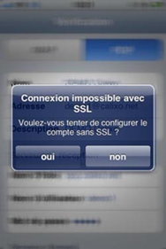
Répondre "Oui".
Votre compte POP est paramétré.
Remarque: Quand vous n'êtes pas connecté en WIFI, si la 3G est disponible, c'est elle qui prend le relais pour envoyer et recevoir vos mails, et dans ce cas-là votre Iphone est déjà paramétré (Réglages / Général / Réseau / Réseau de données cellulaires).
IMPORTANT: Séjour à l'étranger
Activation et désactivation de l’option Données à l’étranger.
Pour éviter de payer des frais liés à l’émission de données à l’étranger lorsque vous voyagez hors de portée du réseau de votre opérateur, désactivez l’option "Données à l’étranger" (elle est désactivée par défaut).
Pour activer la messagerie électronique, la navigation sur le Web et les autres services de données (lorsque des contrats d’itinérance rendent possible l’émission de données à l’étranger), activez l’option "Données à l’étranger".
Dans "Réglages", choisissez Général > Réseau puis activez l’option "Données à l’étranger" :
